1. 现有Excel原始表格数据

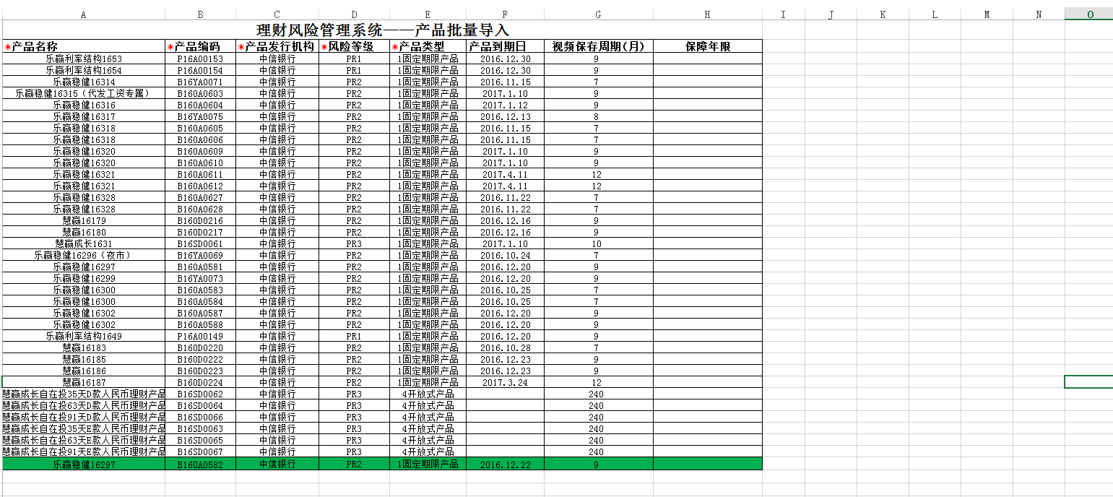

1. 想要通过产品编码修改视频保存周期，在空白列中书写SQL

="update bussinesstype set saveYear = "&G3&" where strCode = '"&B3&"';"

关于SQL语句：

”&G3&”：是从G3单元格取值

'"&B3&"'：取值操作外边加两个单引号是因为strCode是字符串，在SQL语句中需要’’

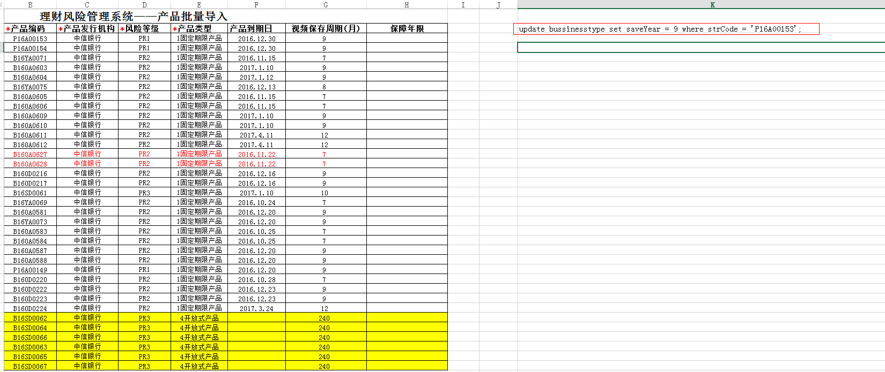

1. 从单元格右下角向下拖拉，批量复制

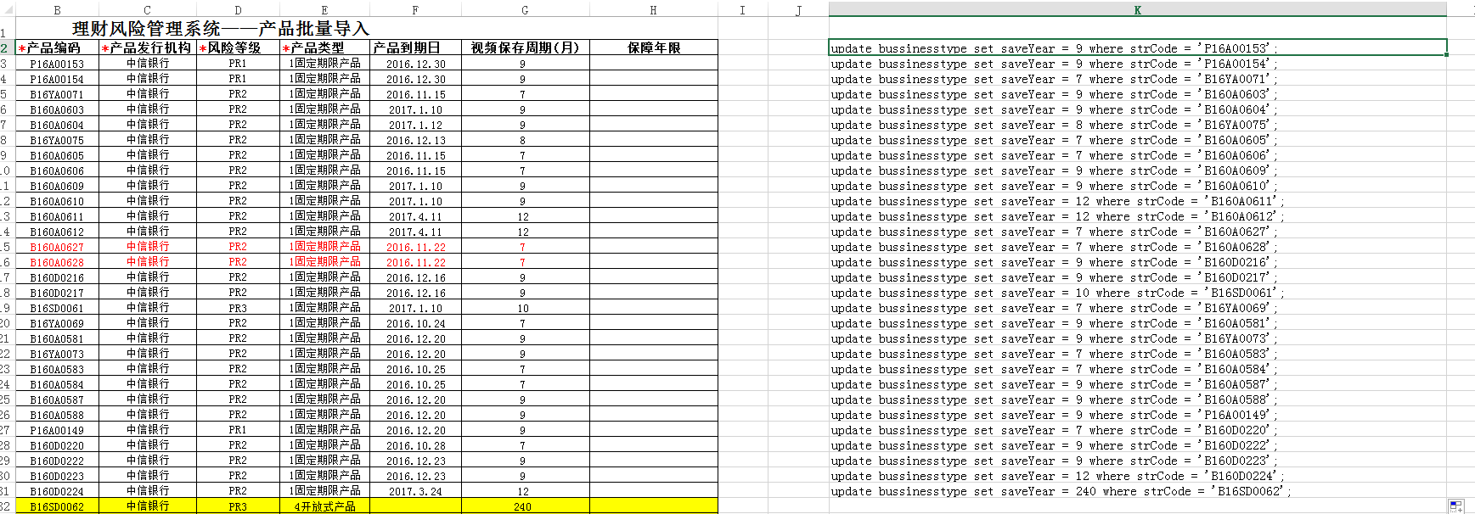

1. 将SQL的那一列复制到SQL文件中，即可

